# 上海大学2022年高校专项计划暨“启航计划”招生章程

来源：未知 编辑：admin 时间：2022-04-17

**一、学校全称**

　　上海大学

**二、就读地址**

　　宝山校区：上海市宝山区上大路99号

　　延长校区：上海市静安区延长路149号

　　嘉定校区：上海市嘉定区城中路20号

**三、办学层次**

　　本科

**四、办学类型**

　　公办普通高等学校

**五、招生管理机构**

　　上海大学本科招生工作领导小组是学校本科招生工作的最高决策机构，统一领导学校本科招生工作；招生与毕业生就业工作办公室是学校组织和实施本科招生工作的常设机构，负责学校本科招生的日常管理工作；机关纪委是学校本科招生工作的纪检监察机构。

**六、专业培养对入学外语考试语种的要求**

　　入学外语考试语种不限，入学后外语教学语种为英语，非英语语种的考生请慎重报考。

**七、报名对象和条件**

　　（一）该计划主要招收边远、贫困、少数民族等地区县（含县级市）以下高中勤奋好学、成绩优良的农村学生（上海、北京、天津、海南、宁夏、青海、西藏等省（区、市）除外），具体实施区域由有关省（区、市）确定。

　　（二）学生符合下列所有条件即可报名：

　　1.本人符合2022年统一高考报名条件；

　　2.本人及父亲或母亲或法定监护人户籍地在实施区域的农村，本人具有该地区连续3年以上户籍；

　　3.本人具有户籍所在县高中连续3年学籍并实际就读。

　　注：从2023年高考招生起，往年被专项计划录取后放弃入学资格或退学的考生，不再具有专项计划报考资格。

**八、身体健康状况要求**

　　以教育部、原卫生部和中国残联印发的《普通高等学校招生体检工作指导意见》及有关补充规定为依据，考生须据实上报健康状况。若隐瞒病情病史，学校将按照学籍管理规定中有关退学与休学的规定执行。

**九、招考办法**

　　（一）招生计划：100名

　　学校将根据各省（区、市）获得入选资格考生情况、历年考生在校学习情况等因素，制定分省招生计划，并在教育部阳光高考平台（网址：https://gaokao.chsi.com.cn）以及上海大学本科招生网（网址：https://bkzsw.shu.edu.cn）上公布。

　　（二）招生专业

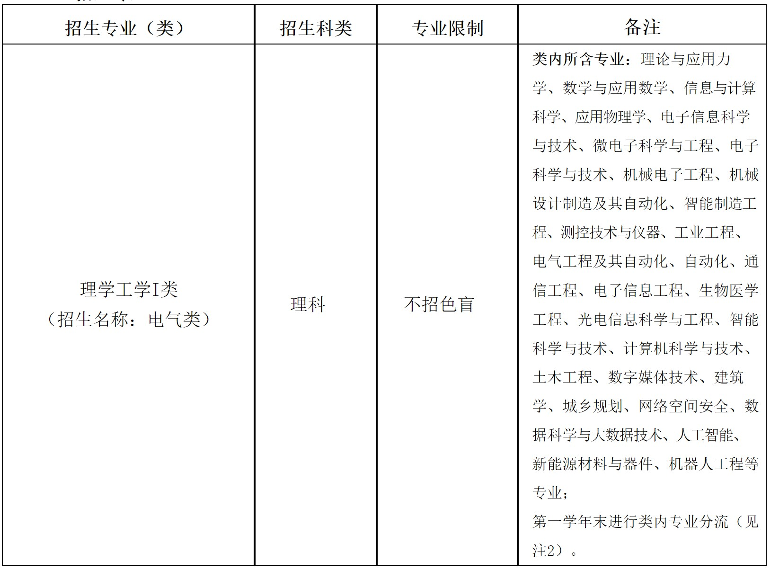

　　注：1.浙江、山东选考科目要求“必考物理”；河北、辽宁、江苏、福建、湖北、湖南、重庆、广东首选科目要求为“物理”。

　　2.第一学年末进行类内专业分流。专业分流时，原则上按照分流综合成绩(分流综合成绩由高考成绩、大一学习成绩以及个人综合表现组成)从高到低排序，按平行志愿原则分流到专业。

　　3.类内所含专业如有调整，以各省（区、市)公布的2022年普通高等学校招生专业目录为准。

　　（三）报名方式

　　2022年4月10日—4月25日，考生登录教育部阳光高考平台的高校专项计划报名系统（网址：https://gaokao.chsi.com.cn/gxzxbm/，以下简称“报名系统”），选择“高校专项计划”类型，进行报名。

　　考生须严格按照操作提示，准确、完整地填写相关信息，并按要求在“报名系统”上传相关申请材料，无须邮寄书面材料。

　　“报名系统”中的状态为“待审核”时，表示考生完成报名。

　　1.网上填写信息

　　（1）个人、父母或法定监护人的户籍等基本信息；

　　（2）学业水平考试成绩、高中阶段课程成绩及年级排名；

　　（3）个人陈述（内容包括家庭情况及经济状况，学习成长经历及主要事迹，个人生涯发展目标及申请我校的理由，字数1000字左右）；

　　（4）高中期间参与的社会活动（高中阶段参与的科学研究、文学创作、创新设计、学习实践等情况，高中阶段参与的志愿服务、社团活动、学校或班团学生工作等情况）；

　　（5）高中期间的获奖记录（高中阶段获得的省级(含)以上学科竞赛奖励情况，高中阶段获得的校级(含)以上个人荣誉情况，本人所具备的文艺、体育特长情况）。

　　2.上传申请材料

　　完成报名信息填写后，请考生将以下材料统一使用A4纸打印，并拍照或扫描成清晰、完整的JPG或JPEG文件后上传至“报名系统”：

　　（1）报名后自动生成的带条形码的《上海大学2022年高校专项计划招生申请表》（申请表每页须考生签字、中学负责人签字，并盖学校公章）；

　　（2）高中期间的获奖证书等佐证材料。

　　（四）审核程序

　　1.报名资格审核

　　按教育部有关规定，由各省（区、市）审核考生户籍、学籍资格。

　　2.考生材料审核

　　学校组织专家对考生高中阶段的学业成绩、获奖情况、个人陈述等材料进行审核，择优确定获得入选资格考生名单。

　　2022年5月底前，学校公布审核结果，考生可在“报名系统”内查询是否获得入选资格。

　　（五）录取原则

　　1.凡获得我校入选资格的考生，须参加2022年高考，并按各省（区、市）招生主管部门相关规定填报我校高校专项计划志愿。

　　2.高考成绩总分不低于所在省（区、市）第一批本科录取控制分数线（实行高考改革合并批次的省市，以各省市公布的相当于此线的控制分数线为准）。

　　3.对投档到我校的入选资格考生，学校按照考生投档成绩从高分到低分排序，依据已公布的分省计划及考生填报的专业志愿依次录取。

　　4.如投档成绩相同，依次比较数学、外语、语文成绩。

**十、收费标准**

　　1.学费标准

　　（1）国际经济与贸易、金融学、法学、通信工程、电子信息工程、计算机科学与技术专业每生每学年6500元（沪价行〔2000〕第120号）；

　　（2）其他专业每生每学年5000元（沪价行〔2000〕第120号）。

　　2.住宿费标准

　　每生每学年最高1200元（不含寒暑假）（沪价费〔2003〕56号、沪财预〔2003〕93号、沪教委财〔2012〕118号）。

**十一、颁发学历证书的学校名称及种类**

　　修学期满，符合毕业要求，颁发上海大学本科毕业证书。

**十二、监督约束机制**

　　1.学校高校专项计划暨“启航计划”招生工作在教育部、上海市教委、学校党委及本科招生工作领导小组的领导下进行，同时接受上级和学校纪检监察部门监督检查。

　　2.学校高校专项计划暨“启航计划”招生工作严格执行回避制度。参与本科招生工作的专家及工作人员须签订承诺书，凡与考生之间有亲属关系、指导关系及其他利害关系的，须在考前主动报告并申请回避，若违反回避制度，学校将按有关规定严肃处理，并列入“黑名单”，终身不得参与高校考试招生工作。

　　3.举报电话：021-36215782（电话接听时间为：工作日8:30—11:00，13:00—16:30）

**十三、其他须知**

　　1.严肃处理违法违规行为。学校严格按照《国家教育考试违规处理办法》《普通高等学校招生违规行为处理暂行办法》所确定的程序和规定，对在招生考试中违规的考生及有关工作人员从严查处。凡在招生考试中有作弊行为的考生，包括冒名顶替、伪造材料骗取报名资格等情况，均应当认定为在国家教育考试中作弊，取消相关考试的报名和录取资格，同时通报省级招生考试机构取消该生当年高考报名和录取资格。作弊行为涉嫌违反《中华人民共和国刑法》规定的，移交司法机关依法处理。

　　2.学校不举办任何形式的考前辅导班，也不对考生和家长作任何形式的承诺。

　　3.学校严禁中介机构参与本科招生考试工作。

　　4.如因新冠肺炎疫情防控形势变化影响招考安排，学校将另行发布公告。

　　5.本章程解释权属于上海大学招生与毕业生就业工作办公室。

**十四、网址及联系电话**

　　上海大学网址：https://www.shu.edu.cn

　　上海大学本科招生：

　　网址：https://bkzsw.shu.edu.cn

　　招生咨询电话：021-66134148（电话接听时间为：工作日8:30—11:00，13:00—16:30）

播放

上一篇：[华东师范大学2022年强基计划招生简章](http://www.gk114.com/a/gxzs/zszc/shanghai/2022/0407/22087.html)   
下一篇：[东华大学2022年高校专项计划招生简章](http://www.gk114.com/a/gxzs/zszc/shanghai/2022/0417/22187.html)

相关文章：

* *[*[*上海高校*](http://www.gk114.com/a/gxzs/zszc/shanghai/)*]*[同济大学2022年“筑梦计划”招生简章](http://www.gk114.com/a/gxzs/zszc/shanghai/2022/0417/22194.html)
* *[*[*上海高校*](http://www.gk114.com/a/gxzs/zszc/shanghai/)*]*[上海交通大学2022年“思源计划”招生简章](http://www.gk114.com/a/gxzs/zszc/shanghai/2022/0417/22193.html)
* *[*[*上海高校*](http://www.gk114.com/a/gxzs/zszc/shanghai/)*]*[华东理工大学2022年高校专项计划 “励志计划”招生简章](http://www.gk114.com/a/gxzs/zszc/shanghai/2022/0417/22192.html)
* *[*[*上海高校*](http://www.gk114.com/a/gxzs/zszc/shanghai/)*]*[复旦大学2022年高校农村学生专项“腾飞计划”招生简章](http://www.gk114.com/a/gxzs/zszc/shanghai/2022/0417/22191.html)
* *[*[*上海高校*](http://www.gk114.com/a/gxzs/zszc/shanghai/)*]*[华东师范大学2022年高校专项计划招生简章发布](http://www.gk114.com/a/gxzs/zszc/shanghai/2022/0417/22190.html)
* *[*[*上海高校*](http://www.gk114.com/a/gxzs/zszc/shanghai/)*]*[2022年上海外国语大学高校专项计划招生简章](http://www.gk114.com/a/gxzs/zszc/shanghai/2022/0417/22189.html)
* *[*[*上海高校*](http://www.gk114.com/a/gxzs/zszc/shanghai/)*]*[上海财经大学2022年高校专项招生简章](http://www.gk114.com/a/gxzs/zszc/shanghai/2022/0417/22188.html)
* *[*[*上海高校*](http://www.gk114.com/a/gxzs/zszc/shanghai/)*]*[东华大学2022年高校专项计划招生简章](http://www.gk114.com/a/gxzs/zszc/shanghai/2022/0417/22187.html)
* *[*[*上海高校*](http://www.gk114.com/a/gxzs/zszc/shanghai/)*]*[华东师范大学2022年强基计划招生简章](http://www.gk114.com/a/gxzs/zszc/shanghai/2022/0407/22087.html)
* *[*[*上海高校*](http://www.gk114.com/a/gxzs/zszc/shanghai/)*]*[同济大学2022年强基计划招生简章](http://www.gk114.com/a/gxzs/zszc/shanghai/2022/0406/22084.html)

相关推荐：

* *[*[*上海高校*](http://www.gk114.com/a/gxzs/zszc/shanghai/)*]*[2021年上海师范大学全国统考招生章程](http://www.gk114.com/a/gxzs/zszc/shanghai/2021/0609/19802.html)
* *[*[*上海高校*](http://www.gk114.com/a/gxzs/zszc/shanghai/)*]*[上海民航职业技术学院2021年招生章程](http://www.gk114.com/a/gxzs/zszc/shanghai/2021/0606/19768.html)
* *[*[*上海高校*](http://www.gk114.com/a/gxzs/zszc/shanghai/)*]*[上海旅游高等专科学校2021年全国统考招生章程 （秋季统一高考）](http://www.gk114.com/a/gxzs/zszc/shanghai/2021/0603/19707.html)